Sebastian arroyave ramirez y Hermes antonio teran velez

OCTUBRE DE 2020

PERCEPTRÓN Y LÓGICA DIFUSA: Computación Blanda

UTP | Pereira

2020

# CONTENIDO

1 CONTENIDO 1

2 PRESENTACIÓN 2

3 EL PERCEPTRÓN 4

4 LÓGICA DIFUSA 7

5 CONCLUSIONES 8

6 BIBLIOGRAFÍA 9

# PRESENTACIÓN

La presente monografía está orientada a la descripción de los elementos básicos de las neuronas artificiales, en particular el perceptrón, y la teoría fundamental de la lógica difusa.

En el documento se analizan los diferentes elementos que componen ambas tecnologías, mostrando las relaciones matemáticas que dan soporte a las funcionalidades tanto del perceptrón como a los factores de incertidumbre que dan sentido a la lógica difusa.

A grandes rasgos, las redes neuronales se basan en los modelos que subyacen a las redes neuronales biológicas. El siguiente diagrama adelante algunos elementos presentes en esta tecnología.

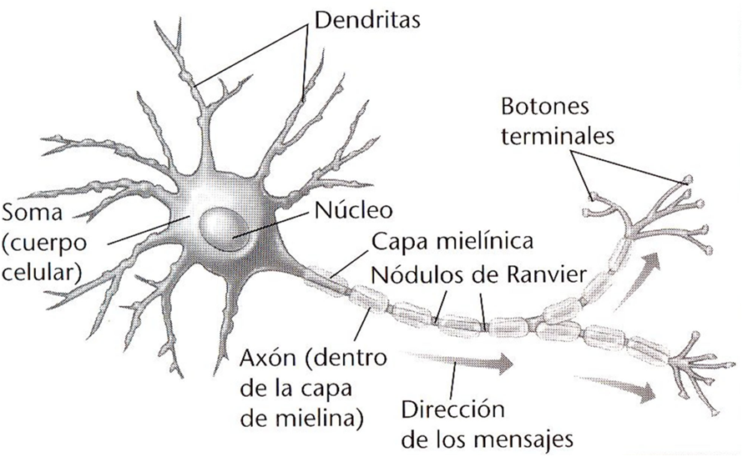

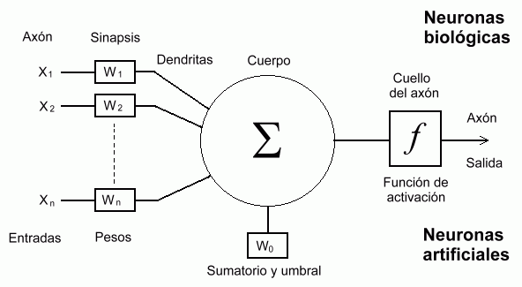

La lógica difusa se basa en la concepción de que la verdad (y la falsedad) no son absolutas. Por este motivo, todos los conceptos que concibe el ser humano tienen cierto grado de certeza, el cual se expresa fácilmente si recurrimos a un esquema como el que se ve a continuación.

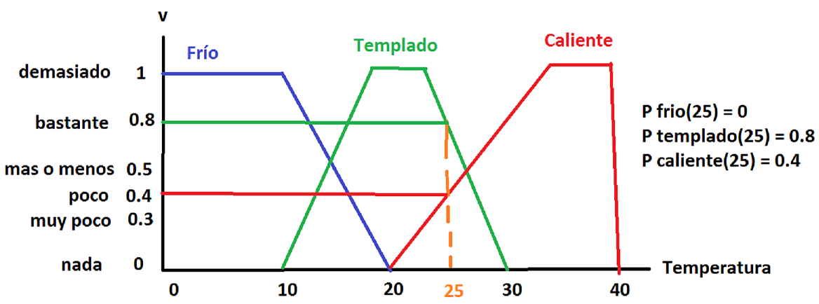

En este esquema se afirma que el Frío, la sensación de Templado, y algo que es Caliente, son curvas que varían de acuerdo con la temperatura, según se ve. En el caso particular de tener una temperatura ambiente de 25 grados, dicha temperatura tendrá un valor de verdad respecto de “Caliente” de sólo 0.4. En cambio, los 25 grados representarán, en la curva de “Templado”, un valor de verdad de 0.8. Se aprecia, además, que dichos valores se relacionan, de manera bastante cercana, con frases y/o palabras que utiliza el ser humano para describir situaciones de la vida real.

En las próximas secciones se verán estas tecnologías con un mayor grado de detalle.

**AUTOR: Sebastián Arroyave Ramírez**

**Hermes Antonio Terán Vélez**

**1.192.779.190**

**1.088.355.518**

[**s.arroyave@utp.edu.co**](mailto:s.arroyave@utp.edu.co)

**h.teran@utp.edu.co**

[**https://github.com/Sarroyave24/ComputacionBlanda**](https://github.com/Sarroyave24/ComputacionBlanda)

<https://github.com/hateran/TrabajosComputacionBlanda>

# EL PERCEPTRÓN

A continuación se presenta el algoritmo básico para la conversión numérica basada en divisiones sucesivas.

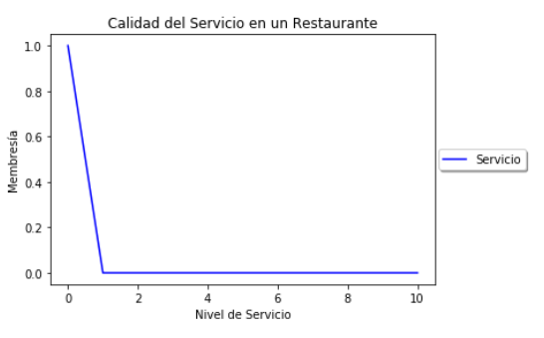

Siguiendo los lineamientos de la gráfica lo que podemos presenciar aquí es que por medio de la función triangular se busca que la grafica se desplace en intervalos de 5 en 5 hasta llegar a formar un triángulo, empezando desde (0,0,0) y con un pico de montaña en 1.0.

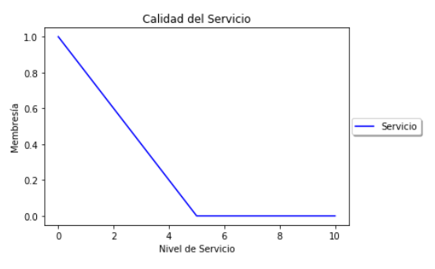

En esta grafica podemos observar que se ha desplazado 5 unidades en el eje x, manteniendo el eje y en 1.0.

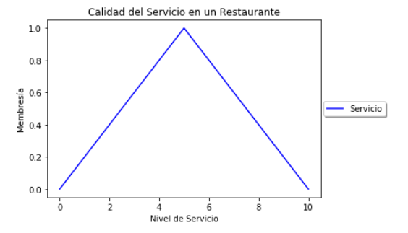

En este grafico se puede apreciar una diferencia con respecto a los anteriores gráficos, lo cual nos permite ver que se movió 10 unidades en el eje X, 0 en el eje Y y con un pico de montaña en la mitad del eje X.

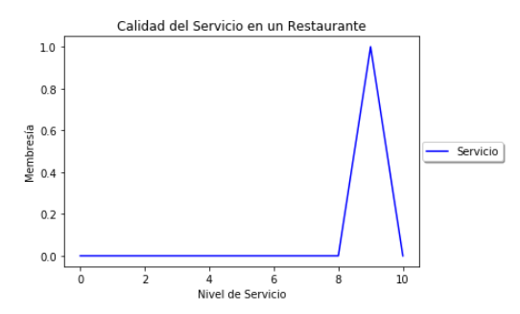

En la grafica anterior se observa que el pico se traslado a 9 unidades, se mantiene en 10 en el eje X y se comienza en 8.

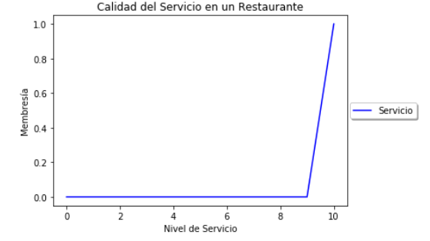

En la grafica anterior se observa que el triangulo comienza en 9 y es una gráfica invertida a la primera, porque su código es 10,10,10.

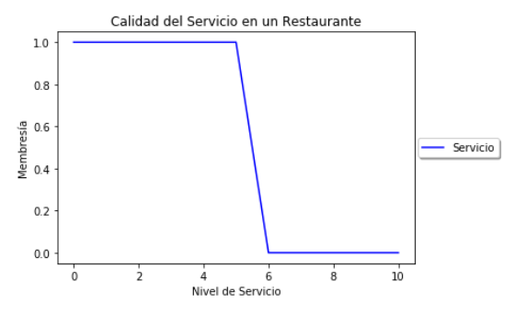

En la grafica anterior podemos observar un trapecio con coordenadas en (0,0,5,5), las primera coordenadas en 0,0 indican el punto donde empieza la base mayor y el punto donde empieza la base menor respectivamente y las coordenadas en 5,5 indican donde termina el punto en la base menor y donde termina el punto en la base mayor respectivamente. El objetivo principal es graficar un trapecio de membresía.

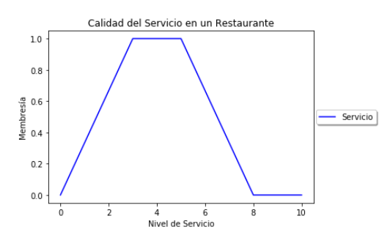

Aquí podemos observar un trapecio de membresía con coordenadas en (0,3,5,8), en donde el punto de inicio de la base menor se trasladó a 3 en el eje x y el punto de fin en la base mayor termina en 8 en el eje x.

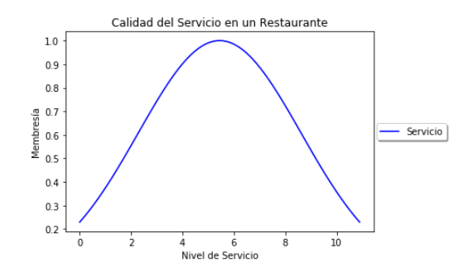

En la anterior gráfica podemos observar una función gaussiana graficada a partir de la media y la desviación estándar de un arreglo X.

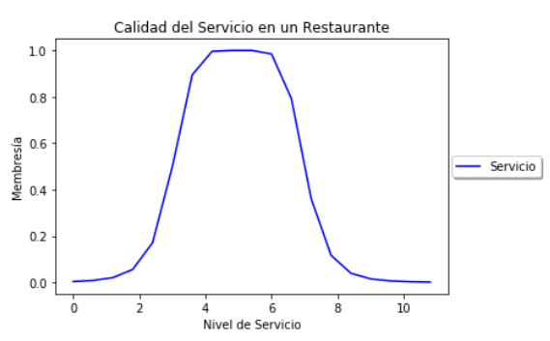

En la siguiente grafica podemos observar una función gaussiana conocida como interpolación de Bell.

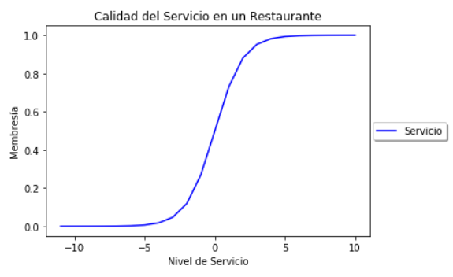

En la grafica anterior podemos observar una función sigmoide con coordenadas en (0,1), inicia en 0 en el eje X y 0 en el eje Y y termina en 10 en el eje X y 1.0 en el eje Y.

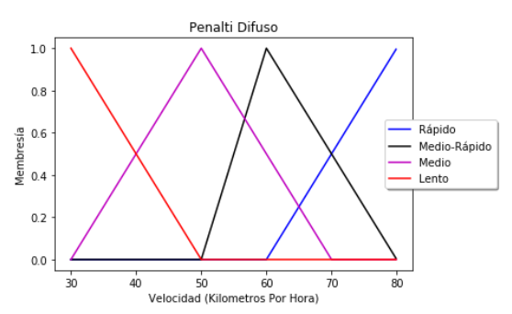

Aquí podemos observar 4 triángulos de membresía que sirven para el razonamiento de la lógica difusa, ya que se tienen velocidades para un balón de futbol entre 30 y 80 y además se tienen 4 variables lingüísticas.

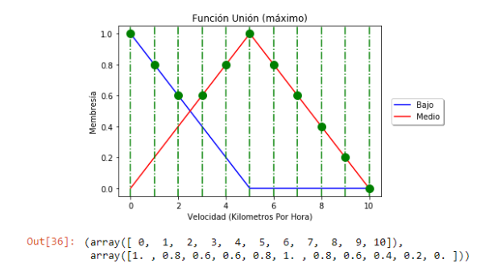

En la gráfica anterior tenemos líneas verticales a lo largo del eje X, tenemos dos funciones triangulares y puntos que no están arbitrariamente en las líneas de las funciones, ya que dichos puntos representan la unión de las dos funciones triangulares.

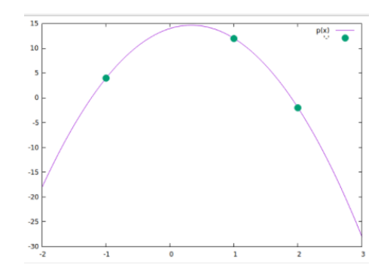

La grafica anterior es una prueba de que cualquier función puede ser una representación de polinomios de grado n.

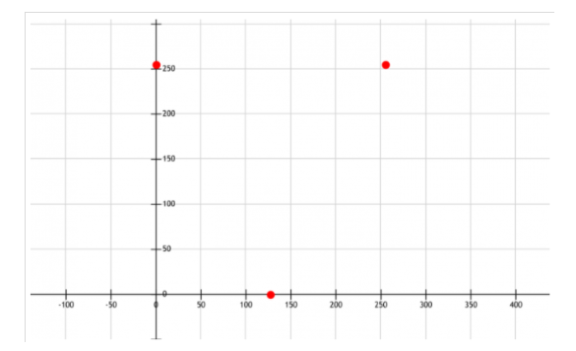

En la grafica anterior tenemos 3 puntos y lo que se busca es determinar la función que describa el comportamiento de dichos puntos o LED’s.

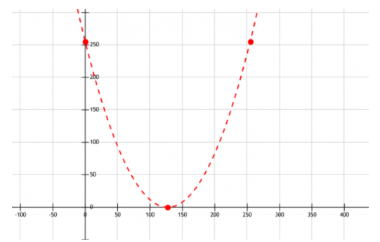

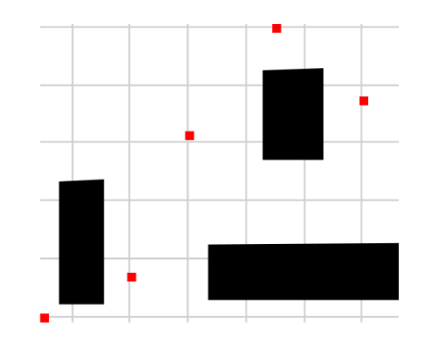

Lo mismo se busca en estas gráficas para determinar el movimiento de un robot.

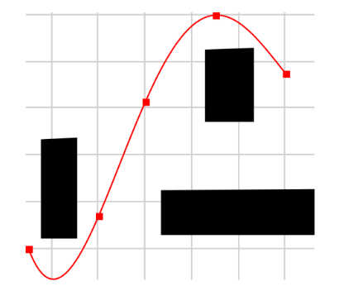

# LÓGICA DIFUSA - INTRODUCCIÓN

La teoría base de la lógica difusa se presenta a continuación.

En Estados Unidos en California para ser exactos, un hombre que se llamaba Lofty A. Zadeh introdujo por primera vez al mundo lo que en hoy en día conocen los estudiosos de los sistemas como la lógica difusa, en la universidad de Berkeley en california este ingeniero empezaría la primera investigación sobre lógica difusa, ya que zadeh se dio cuenta sobe un principio al cual llamo el principio de incompatibilidad, el cual dice “conforme la complejidad de un sistema va aumentando, nuestra capacidad para ser precisos y construir instrucciones va disminuyendo hasta llegar al umbral en el cual la precisión y el significado son excluidos”.

Ya sabiendo esto zadeh pudo introducir lo que el denomino los conjuntos difusos (Fuzzy set) en el cual el explica que los elementos con los que las personas construyen el pensamiento humano no son números, sino que son etiquetas lingüísticas. Permitiendo que el conocimiento común que la mayoría del tiempo se expresaba como un tipo de lenguaje cualitativo se pueda mostrar como un lenguaje matemático a través de los conjuntos difusos y funciones que están característicamente asociadas a este tipo de conjuntos. Este permite que se pueda trabajar de codo a codo con los datos numéricos y términos lingüísticos que se puedan encontrar; los términos lingüísticos pueden llegar a ser inherentemente menos efectivos que lo que pueden llegar a ser los datos numéricos que podamos encontrar, pero al fin y al cabo los términos lingüísticos pueden llegar a favorecer al razonamiento humano.

Podemos decir que una de las funciones mas centrales que cumplen la lógica difusa es que llega tener la capacidad de reproducir o desarrollar los modos mas aceptables de razonamiento humano que puede ver y también hace la consideración de que la certeza de una proposición es una cuestión de grado, esto en comparación de lo que es la lógica clásica, explicándolo de una manera más técnica podemos decir que la lógica difusa o borrosa hace referencia a los principios formales que se pueden llegar a aproximar para el razonamiento humano, en cambio lo que es la lógica clásica es una vista a lo que puede llegar hacer un razonamiento preciso.

Si hablamos de la lógica difusa no podemos saltarnos sus características mas relevantes las cuales son su flexibilidad, su increíble tolerancia a las imprecisiones, la capacidad que tiene para modelar problemas que llegan hacer no lineales y que cuenta con una base de leguaje que es natural.

Como ya lo mencionamos que el padre y creador de la logia difusa es zadeh en 1965 para ser exactos con las fechas, no podíamos saltarnos hablar sobre la lógica hace 2500 años atrás en la era de los grandes filósofos griegos, entre estos se encontraba Aristóteles el cual decía que la veracidad y la falsedad pueden llegar hasta un cierto grado y Platón en esas épocas estaba trabajando con los grados de pertenencia.

en 1974 llegaría uno de los mas importantes hitos en lo que llevaba de vid la lógica difusa ya que en el Reino Unido Assilian y Mamdani pudieron desarrollar el primer controlador difuso para una máquina de vapor, aunque esta nunca fue implementada para su uso en 1980 llego la primera implementación de un controlador difuso gracias a la empresa por F.L Smidth e Dinamarca para una planta cementera. Aunque Reino Unido no fue el único país que contribuyo a la lógica difusa también en Japón en las universidades se crearon muchos grupos de investigación de lógica difusa, en 1983 Fuji logra aplicar por primera vez en Japón la lógica difusa para la inyección a una planta depuradora de agua y en 1987 en Hitachi también Japón se pudo aplicar la lógica borrosa para controlar el tren de Sendai por medio de un controlador.

Otros de los aspectos que hoy en día se consideran importantes para seguir con la investigación sobre la lógica difusa es su similitud que tienen la redes neuronales y los sistemas fuzzy (o borrosos); ya que hay una tendencia a buscar que relaciones tienen las dos técnicas y cuando se encuentra un resultado que llega a ser satisfactoria le ponen el nombre de neuro-fuzzy, ya que son sistemas que puede utilizar métodos de aprendizaje basados en redes neuronales para así poder optimizar e identificar los parámetros que se necesiten utilizar.

En la década de los noventa además de los sistemas fuzzy y las redes neuronales salió a escena lo que llamamos algoritmos genéticos haciendo así que estas tres formas de estudios computacionales se puedan combinar y se puedan complementar entre las tres técnicas.

Cuando una persona empieza o crea algo que va a ser contribuyente a la sociedad siempre debe tener una intención, en este caso de la lógica difusa zadeh no es la excepción ya que la intención original que tuvo zadeh era que pudiera crear una forma en la cual pudiera manipular el razonamiento humano para evitar así la vaguedad y la imprecisión lingüística que tenía este mismo.

Aunque fue una sorpresa que la lógica difusa o borrosa llegase a interrumpir en el campo de control automático de procesos, en Japón tuvo su mayor apogeo debido a que hubo muchas partes involucradas en el desarrollo de la lógica difusa como lo fueron el gobierno nipón, las universidades niponas y su misma industria japonesa llevando a cabo muchos proyectos a gran escala que pudo llegar a contar con mas de 50 empresas durante los seis años que se estableció que duraría este proyecto.

Desde aquel apogeo muchas fueron como ya dijimos las empresas que se metieron hacer muchos productos que llegaron a utilizar tecnología borrosa como parte de su construcción o elaboración, algunas de estas empresas utilizaban la etiqueta fuzzy como símbolo de calidad en sus productos, algunas de estas empresas fueron:

* Sony
* Panasonic
* Bosch
* Sanyo
* Cannon
* Mitsubishi
* Nissan
* Mazda

La lógica difusa está teniendo mucho éxito en su implementación en los sistemas de control y aplicación tanto es su éxito que se puede decir que ya es rutinaria la utilización de lógica difusa en diversos campos tecnológicos, aunque es cierto que todo tiene que innovar en esta vida la lógica difusa no se queda atrás ya que muchos investigadores ya están buscando nuevos campos en donde se pueda aplicar la lógica difusa para así poder implementarla. También la lógica difusa puede ser utilizada para el reconocimiento de patrones visuales o la identificación de segmentos de ADN, según algunos prestigiosos investigadores en internet parece ser que en el futuro el abordar una gran cantidad de datos, controlar y gestionar redes pasa por el uso de las tecnologías de la lógica difusa o borrosa.

# CONCLUSIONES

El desarrollo de las temáticas elaboradas en clase utilizando el lenguaje JavaScript prueba ser un mecanismo de gran valor para el aprendizaje de los conceptos básicos de la materia.

Las nuevas tecnologías han dejado que el mundo siga una evolución constante que ha permitido que la sociedad esta tecnológicamente muy avanzada pero siempre recordando esas personas o grupos a los cuales les debemos todo esto hoy en día, Lofty A. Zadeh es una de esas personas a las cuales le podemos dar las gracias los estudiosos de los sistemas por a ver comenzando con este maravilloso campo de los sistemas como lo es la lógica difusa ya que en todas estas décadas que han pasado desde su primera investigación en 1965 hasta hoy en día se ha podido estudiar, descubrir como esta rama e los sistemas puede llegar a ser útil para las empresas, personas y/o gobiernos para mejorar sus tecnologías con las que cuentan. Puede ser que pasen los años y muchas cosas queden obsoletas, pero todavía se puede descubrir cosas nuevas con la logia difusa y seguro que serán de utilidad para la sociedad futura.

# BIBLIOGRAFÍA

<https://repl.it>

<OTROS ENLACES ADICIONALES>